Staatsexamen HAVO

2022
tijdvak 1
woensdag 25 mei
09.00 – 11.00 uur

Natuur, leven en technologie

College-examen schriftelijk

Bij dit examen hoort een uitwerkbijlage bij vraag 14 en 15.

Voor dit examen zijn maximaal 53 punten te behalen; het examen bestaat uit 22 vragen: 20 open en 2 gesloten vragen.

Het examen duurt twee uur.

Voor elke vraag is aangegeven hoeveel punten met een goed antwoord behaald kunnen worden.

Bij de beantwoording van enkele vragen moet het BINAS tabellenboek 6e druk geraadpleegd worden.

Het gebruik van een (grafische) rekenmachine is toegestaan.

Als bij een open vraag een verklaring, uitleg of berekening wordt gevraagd, worden aan het antwoord meestal geen punten toegekend als deze verklaring, uitleg of berekening ontbreekt.

Geef niet meer antwoorden (redenen, voorbeelden e.d.) dan er worden gevraagd.
Als er bijvoorbeeld twee redenen worden gevraagd en je geeft meer dan twee redenen, dan worden alleen de eerste twee in de beoordeling meegeteld.

Geef het antwoord van meerkeuzevragen in duidelijke hoofdletters.

- Tenzij anders vermeld, is er sprake van normale situaties.

Duurzaam stikstofbeleid

De laatst jaren voeren boeren regelmatig verzet tegen het stikstofbeleid van de overheid. Zij krijgen het verwijt dat zij de voornaamste oorzaak zijn van de achteruitgang van de kwaliteit van de Natura 2000-gebieden ten gevolge van stikstofdepositie. Vooral de emissies van ammoniak (NH3) uit de veehouderij zouden daar debet aan zijn. Nederland heeft 10 jaar geleden deze gebieden aangewezen in overeenstemming met onder meer de Europese Habitatrichtlijn. Ten gevolge van de depositie van stikstof staat in deze gebieden de biodiversiteit erg onder druk. Biodiversiteit is een belangrijke parameter voor duurzaamheid.
De boeren geven aan dat ook industrie, verkeer en huishoudens een aanzienlijke bijdrage leveren aan de uitstoot van stikstof. Verder vinden ze dat zij de NH3-uitstoot al enorm hebben teruggedrongen dankzij mestinjectie (figuur 1) en stalaanpassingen.
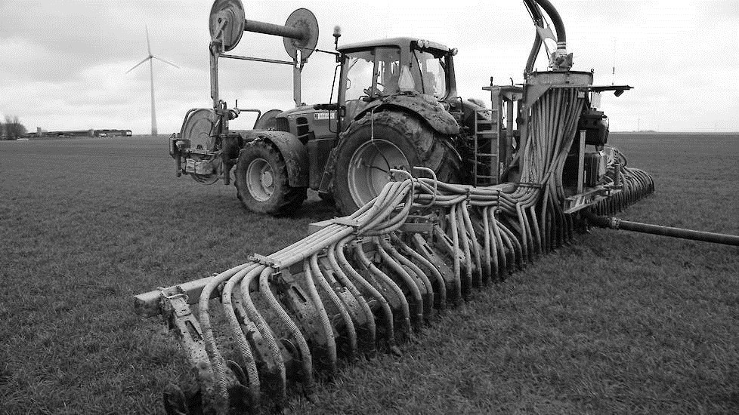
Figuur 1: Mestinjectie op grasland

Inmiddels werkt het overheidsbeleid ook aan regelgeving voor het verkeer. Dat betekent dat automobilisten op snelwegen tegenwoordig niet harder dan maximaal 100 km/u mogen rijden.
2p 1 Door de uitstoot van welke stof draagt het verkeer bij aan de stikstofdepositie in natuurgebieden?
- organisch gebonden stikstof
- salpeter
- stikstofgas
- stikstofoxiden

De overheid luistert bij het opstellen van het beleid ook naar stikstofdeskundigen. Een van hen is hoogleraar in de biologische landbouw Jan Willem Erisman. Hij meent dat de hoeveelheid ammoniak in de afgelopen dertig jaar weliswaar flink is teruggedrongen, maar nog steeds bijna twee keer te hoog is voor de natuur. “Er komt jaarlijks gemiddeld 1.600 mol stikstof per hectare in de grond terecht, wat 500 mol meer is dan de natuur kan verdragen.” (NRC, 22 november 2019).

Een gebied dat veel te lijden heeft van stikstofdepositie is de Groote Peel, een groot natuurgebied van 13,5 km2 op de grens van Noord-Brabant en Limburg. Het wordt omzoomd door veel intensieve veehouderijbedrijven.
3p 2 Bereken een aanvaardbare hoeveelheid stikstofdepositie voor de gehele Groote Peel vanuit het oogpunt van duurzaamheid. Geef het antwoord in tonnen afgerond op één decimaal achter de komma.

Petra is biologisch rundveehouder in de Achterhoek. Zij gebruikt ook mestinjectie, waardoor de organisch gebonden stikstof (Norg) meteen in de bodem terechtkomt. Daar zetten bodemmicro-organismen Norg om in voor planten opneembaar nitraat (NO -). Biologische veeboeren mogen geen
3
kunstmest gebruiken. Daarom gebruikt Petra naast de dierlijke mest van het eigen bedrijf een alternatief voor stikstofkunstmest om toch voldoende grasproductie voor haar melkvee te realiseren.
2p 3 - Noem twee organische stoffen in voedergewassen die stikstof bevatten.
- Noem een effectieve maatregel die Petra kan nemen om geen stikstofkunstmest te hoeven gebruiken.

Natura 2000-gebieden nabij landbouwgebieden met veel intensieve veehouderij hebben veel last van eutrofiëring veroorzaakt door de uitstoot van ammoniak (NH3). De depositie van deze stikstof is in de vorm van NH4+. Op die wijze draagt ammoniak, ondanks dat het een base is, bij aan de verzuring van de bodem.
3p 4 Leg met behulp van Binas 93G het biochemische proces uit waardoor ammoniak bodemverzuring veroorzaakt.

Brokken in de ruimte

Op 10 februari 2009 botsten op 800 km hoogte twee satellieten haaks op elkaar: de Iridium-33 van 689 kg en een inactieve Kosmos-2251 van 900 kg. Er ontstonden, behalve zeer veel splinters, meer dan 2000 brokjes van minstens 10 cm, die min of meer in de oorspronkelijke satellietbanen bleven bewegen. Op 3 september 2010 werden er nog 528 grotere brokjes van de Iridium en 1347 brokjes van de Kosmos waargenomen. Er draaien nu wolkjes puin in 100 minuten rond de Aarde op hoogten tussen 300 en 800 km.
Verwacht wordt dat deze brokstukken nog zeer lang “in orbit” zullen blijven.
3p 5 Bereken de relatieve snelheid van de beide satellieten op moment van botsen.
Houd rekening met hun bewegingsrichting.

Mede als gevolg van dit ruimtepuin is het niet altijd meer veilig in de ruimte. Op 22 september 2020 was het weer bijna raak. Voor de 26ste keer in zijn bestaan en de derde keer in 2020 moest het ruimtestation ISS uitwijken voor een groot stuk ruimtepuin. De bemanning van het ISS zocht bescherming in de Russische noodcapsule en de stuurmotoren gingen 150 seconden aan.
Uiteindelijk passeerde het puin op slechts 1,39 km van het ISS. Volgens astronoom Jonathan McDowell (figuur 2) was het puin afkomstig van een Japanse raket; welke in 2019 in 77 brokken uiteenviel.
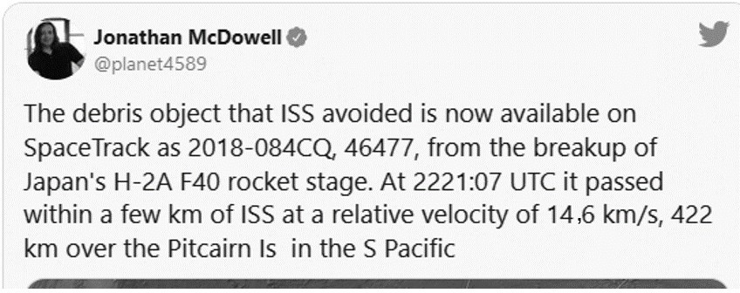
Figuur 2: Tweet over ruimtepuin

Gebruik figuur 2.
Een botsing met een groot stuk ruimtepuin kan catastrofaal zijn. Een dergelijke botsing is te vergelijken met de explosieve kracht van TNT waarbij 4,6 MJ per kilogram TNT vrijkomt.
2p 6 Bereken de inslagenergie in het ISS per kilogram van het brokstuk en bereken
daarmee het aantal kilogram TNT met een even grote explosieve energie.

Het ISS beweegt op een hoogte waar zich erg veel ruimtepuin bevindt. Dat zijn bijvoorbeeld in onbruik geraakte satellieten of raketdelen. Allemaal verliezen ze af en toe materiaal door erosie en botsingen. De banen van grote stukken worden nauwkeurig bijgehouden, maar het bijhouden kan niet voor de vele kleinere objecten. De meeste daarvan bewegen in “lage” banen tussen 300 en 800 km hoogte.
Materiaal dat door mensen in de ruimte is gebracht (bron: ESA)
Satellieten | 5 000, waarvan 2000 werkend
Object > 10 cm | 34 000
Object 1 – 10 cm | 900 000
Object 1 – 10 mm | 128 000 000
Totale massa | Ongeveer 3 miljoen kilogram
Figuur 3: De hoeveelheid brokstukken door mensen in de ruimte gebracht.

Het ISS zal niet uitwijken voor het kleine puin, zodat het daarmee regelmatig in botsing komt.
Voor die lage banen zijn flux-metingen naar die kleine deeltjes gedaan. De resultaten staan in het diagram van figuur 4. De acht zonnepanelen van het ISS zijn elk 34 bij 12 meter en worden regelmatig getroffen.

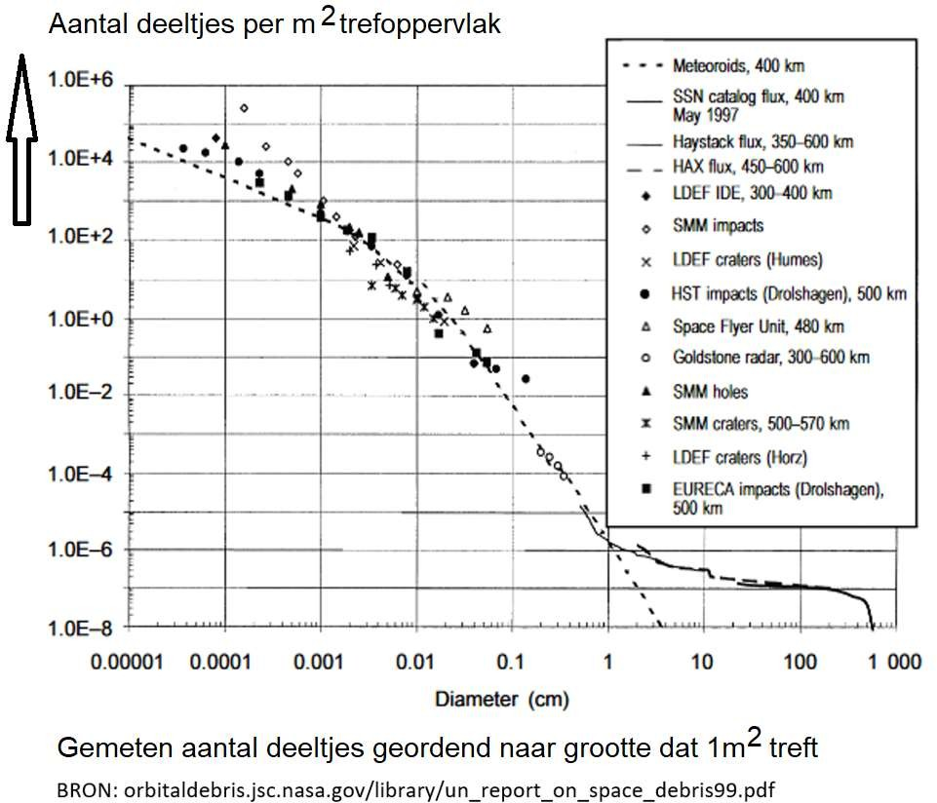
Figuur 4: Aantal botsingen met deeltjes ruimtepuin dat 1 m2 per jaar treft.

Gebruik figuur 4.
2p 7 Bereken het verwachte aantal inslagen in de zonnepanelen van korreltjes van ongeveer 1 mm gedurende één jaar.

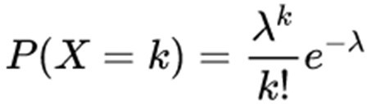
Uitwijkmanoeuvres worden pas gedaan als een brokstuk van 2 cm of meer op ramkoers ligt. Hiervoor neemt NASA de veiligheidsmarge van een passage op 1 km, wat overeenkomt met een potentieel trefoppervlak van 4 km2. Voor dit soort gebeurtenissen kan het risico worden berekend met de Poisson verdeling. Hierbij is λ de kans op één botsing per jaar. P(X=k) rekent uit hoe groot de kans is op k botsingen gedurende een jaar.
3p 8 Bereken de kans dat er in een kalenderjaar drie uitwijkmanoeuvres moeten plaatsvinden.

Vlinderslag

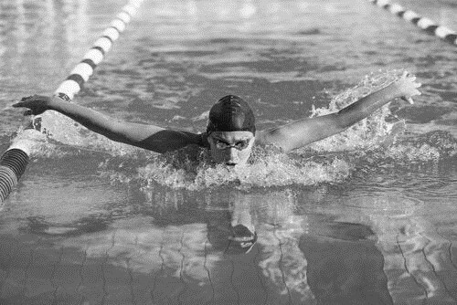
Jasper traint als 16-jarige junior sinds dit jaar voor de vlinderslag in het zwembad de Tongelreep in Eindhoven. Omdat hij vorige maand bij een wedstrijd de 50 meter vlinderslag aflegde in 35,0 seconden mag hij tot zijn blijdschap binnenkort meedoen aan het juniorencircuit van de KNZB.

Figuur 5: Vlinderslag van voren gezien

De techniek van de vlinderslag is complex, legt zijn trainer Jasper uit.
“Je lichaam ligt steeds met de buikzijde in het water, terwijl beide schouders parallel met het wateroppervlak blijven. Als zwemmer moet je je linker- en rechterarm tegelijk boven water naar voren bewegen, terwijl je je knieën geleidelijk buigt. Dan steek je de armen in het water en strek je je benen weer krachtig voor extra stuwing. Wanneer je armen loodrecht naar beneden hangen, vlak voordat je ermee het water naar achteren stuwt, begin je je knieën weer lichtjes te buigen. Daarna haal je je armen actief naar achter door en kom je weer in de uitgangspositie.”
“Vergeet in die laatste positie niet je navel iets naar voren te drukken, zodat je met je mond weer adem kunt halen. Dat doe je na verloop van tijd niet meer zo vaak, omdat je steeds getrainder wordt.”
Na een vraag over zijn voeten vertelt de trainer: “De bewegingen van de voeten zijn tegelijkertijd in een verticaal vlak. Zo ontstaat een golvende beweging van je lichaam.”
Tijdens zijn uitleg tekent de zwemtrainer de vlinderslagbeweging van opzij aan de hand van vijf opeenvolgende stickdiagrammen.
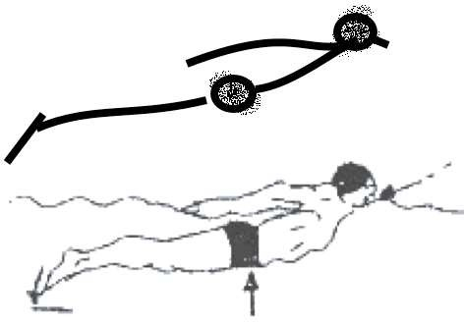
Het eerste diagram (figuur 6) toont de basishouding.
Figuur 6: Basishouding vlinderslag van opzij met stickdiagram

Gebruik figuur 6.
3p 9 Rond op basis van de bovenstaande tekst en de basishouding (figuur 6) met vier opeenvolgende stickdiagrammen de vlinderslag af.

De trainer legt Jasper verder uit, dat een zwemmer ongeveer 80% van de voortbeweging haalt uit de armslag en 20% uit de beenslag. De belangrijkste spierbundels voor de armslag zijn die van de schouderflexoren (zie figuur 7). Het betreffen de deltavormige spier (deltoideus of deltoid), de armbuiger (biceps brachii), de armstrekker (triceps brachii) en de grote borstspier (pectoralis major). Voor deze spieren bestaan speciale krachttrainingen.
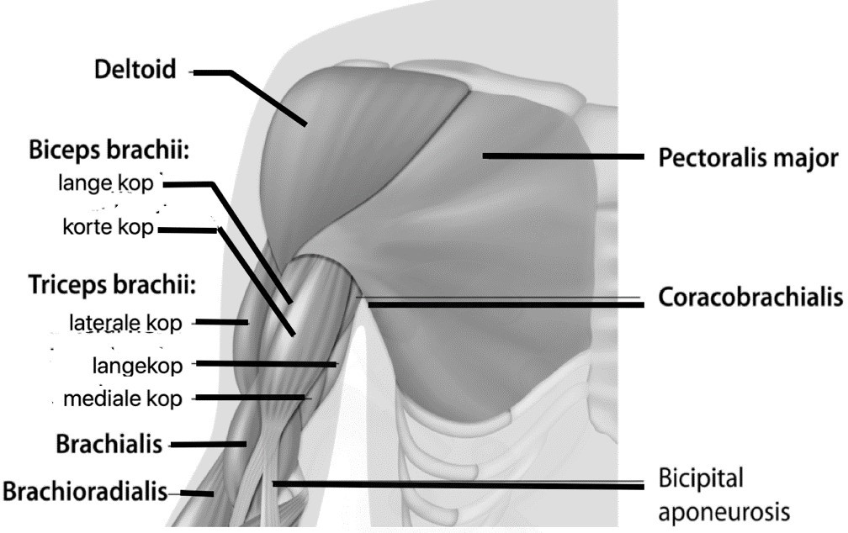
Figuur 7: Spieren rond de schouder

Over de deltoideus doet de trainer van Jasper vier beweringen.
2p 10 Geef voor elk van de onderstaande beweringen a, b, c en d aan of deze juist of onjuist is.
- De deltoideus is een willekeurige spier.
- Een antagonist van de deltoideus kan de grote borstspier zijn.
- Als de deltoideus samentrekt schuiven de myosine-eiwitten tussen de actine eiwitten.
- Wanneer de deltoideus relatief veel witte spiervezels bevat, geeft dat aan dat er zich veel mitochondriën in bevinden voor een hoge aerobe capaciteit.

Laatst had Jasper voor de ochtendtraining niet ontbeten. Dat merkte hij al snel toen hij tijdens een training vier series vrije slag (borstcrawl) over 100 meter moest zwemmen, met steeds 25 meter schoolslag na elke serie om een beetje uit te rusten. Tijdens de vierde serie zag hij zwart voor de ogen en had hij nauwelijks energie over om vooruit te komen. Zijn trainer vertelde hem later dat deze plotselinge energiezwakte onder sporters bekend staat als “hongerklop” en dat die tijdens zwemtrainingen vooral voorkomt als een zwemmer tijdens een zware inspanning maar beperkt kan ademhalen.
3p 11 Leg uit welk verband er bestaat tussen de hongerklop en de beperkte hoeveelheid energie die vrijkomt tijdens een zware zwemtraining.

Na verloop van tijd kan Jasper steeds sneller zwemmen over langere afstanden. Dat geldt met name voor de vrije slag, waar hij ook voor traint. Zo legt hij de 400 meter vrije slag in een 50 meter bad inmiddels af in een tijd van rond de 4 minuten. Jasper heeft in de literatuur gelezen dat bij een constante snelheid tijdens zo’n 400 meter een gemiddelde wedstrijdzwemmer 144 kJ nuttige arbeid levert. Hij gaat doorrekenen wat het mechanisch vermogen van zo’n gemiddelde zwemmer is bij een tijd van exact 4,00 minuten. Waar je bij het beantwoorden van de volgende vraag geen rekening mee hoeft te houden is dat:
- een zwemmer lichaamswarmte verliest aan het water;
- er kracht verloren gaat bij het nemen van de keerpunten aan elk einde van een 50 meterbad.
2p 12 Bereken het nuttig mechanisch vermogen van de gemiddelde wedstrijdzwemmer tijdens een race over 400 meter in de beschreven situatie.

2p 13 Bereken de voorwaartse kracht op het lichaam van de gemiddelde wedstrijdzwemmer in de hierboven beschreven situatie.

Menselijke geluidscommunicatie

Bij deze opgave gebruik je op de uitwerkbijlage figuur 8a, 8b en 8c.
Bij deze opgave kun je onder andere gebruik maken van Binas tabel 87D.

Door de vorm en werking van spraak- en gehoororganen maken deze de menselijke communicatie met haar vele klinkers goed mogelijk. De resonantie in de keel- mond- en neusholten wordt veroorzaakt door trillingen van de stembanden. Door de vorm van die holten met de stand van de tong te veranderen, ontstaan steeds andere klinkers. Tegelijk hangt de grondfrequentie van de stembanden af van hun lengte en met de mate van aanspanning kan men deze lengte zelf regelen. Zo hebben vrouwen en jonge mensen vaak hogere stemmen dan oudere mannen. Bert, een oudere man met een lage stem, spreekt het woord “baas” uit met een frequentie van 80 Hz. In figuur 8 is het frequentiespectrum van de klinker [a] in dit woord afgebeeld. Het spectrum is opgenomen van 0 tot 3 kHz. Figuur 8 staat ook in de uitwerkbijlage.
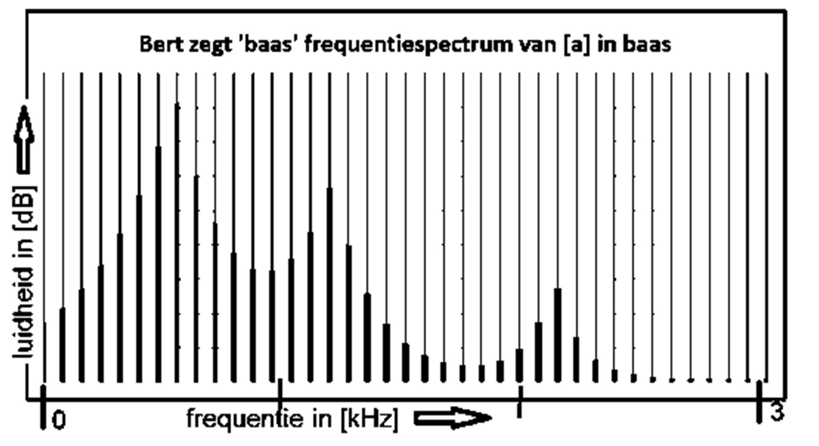
Figuur 8: Frequentiespectrum: Bert zegt ‘baas’.

Gebruik figuur 8a in de uitwerkbijlage.
2p 14 Bepaal de formanten van de letter [a] in het woord “baas” zoals Bert dat woord uitspreekt.

Gebruik figuur 8b en 8c in de uitwerkbijlage. Joyce is een jong meisje van acht jaar. Zij spreekt het woord “baas” uit bij een frequentie van 200 Hz.
2p 15 Teken het verwachte boventoonspectrum van de letter [a], zoals deze wordt uitgesproken door Joyce.
Let op de maximale positie in verhouding tot de boventonen van de frequenties.

Via de licht gebogen gehoorgang bereikt het gesproken woord het binnenoor. De gehoorgang heeft een diameter van 6 – 8 mm en een lengte van rond de 30 mm, waardoor vooral de frequenties van de tweede en derde formant extra goed worden doorgegeven. Een dergelijke gehoorgang kan worden gemodelleerd als een halfopen cilindervormig buisje.
3p 16 Bereken de toonhoogte die optimaal resoneert in een gehoorgang van 32 mm.

Aan het basilair membraan van het binnenoor zijn trilhaarcellen verbonden die hun trilling doorgeven aan de gehoorzenuw. De trilhaarcellen vlakbij het ovale venster geven hoge frequenties door. Verder van het ovale venster af geven ze lage frequenties door.
2p 17 Welke van de onderstaande verklaringen is daar vooral voor verantwoordelijk?
- De omringende macula trilt trager naarmate die verder van het ovale venster is.
- Het basilair membraan is verder van het ovale venster en is daardoor minder stijf.
- Laagfrequente trillingen dringen verder door in het slakkenhuis.
- Vanaf het ovale venster worden de trilhaartjes steeds zwaarder in gewicht.

Onvolledige DNA-profielen

Bij deze opgave gebruik je op de uitwerkbijlage figuur 10.
Het Nederlands Forensisch Instituut (NFI) is begin 2021 begonnen met het opnieuw vergelijken van DNA-sporen van onopgeloste zaken met de landelijke DNA-database. Deze DNA-sporen bestaan uit onvolledige of mengprofielen. Een onvolledig DNA-profiel krijgt het NFI bijvoorbeeld als er niet voldoende DNA-sporen worden gevonden, of als de sporen beschadigd of verontreinigd zijn.
In tegenstelling tot volledige DNA-profielen worden onvolledige DNA-profielen niet opgenomen in de DNA-database. Voor 2021 werden de onvolledige DNA- profielen handmatig vergeleken met DNA-profielen uit de database. Dankzij nieuwe software kan het NFI dit vanaf 2021 automatiseren.
Gebruik figuur 9 op de volgende pagina.
2p 18 Leg uit waarom de bewijswaarde van een onvolledig DNA-profiel minder groot is dan van een volwaardig DNA-profiel.

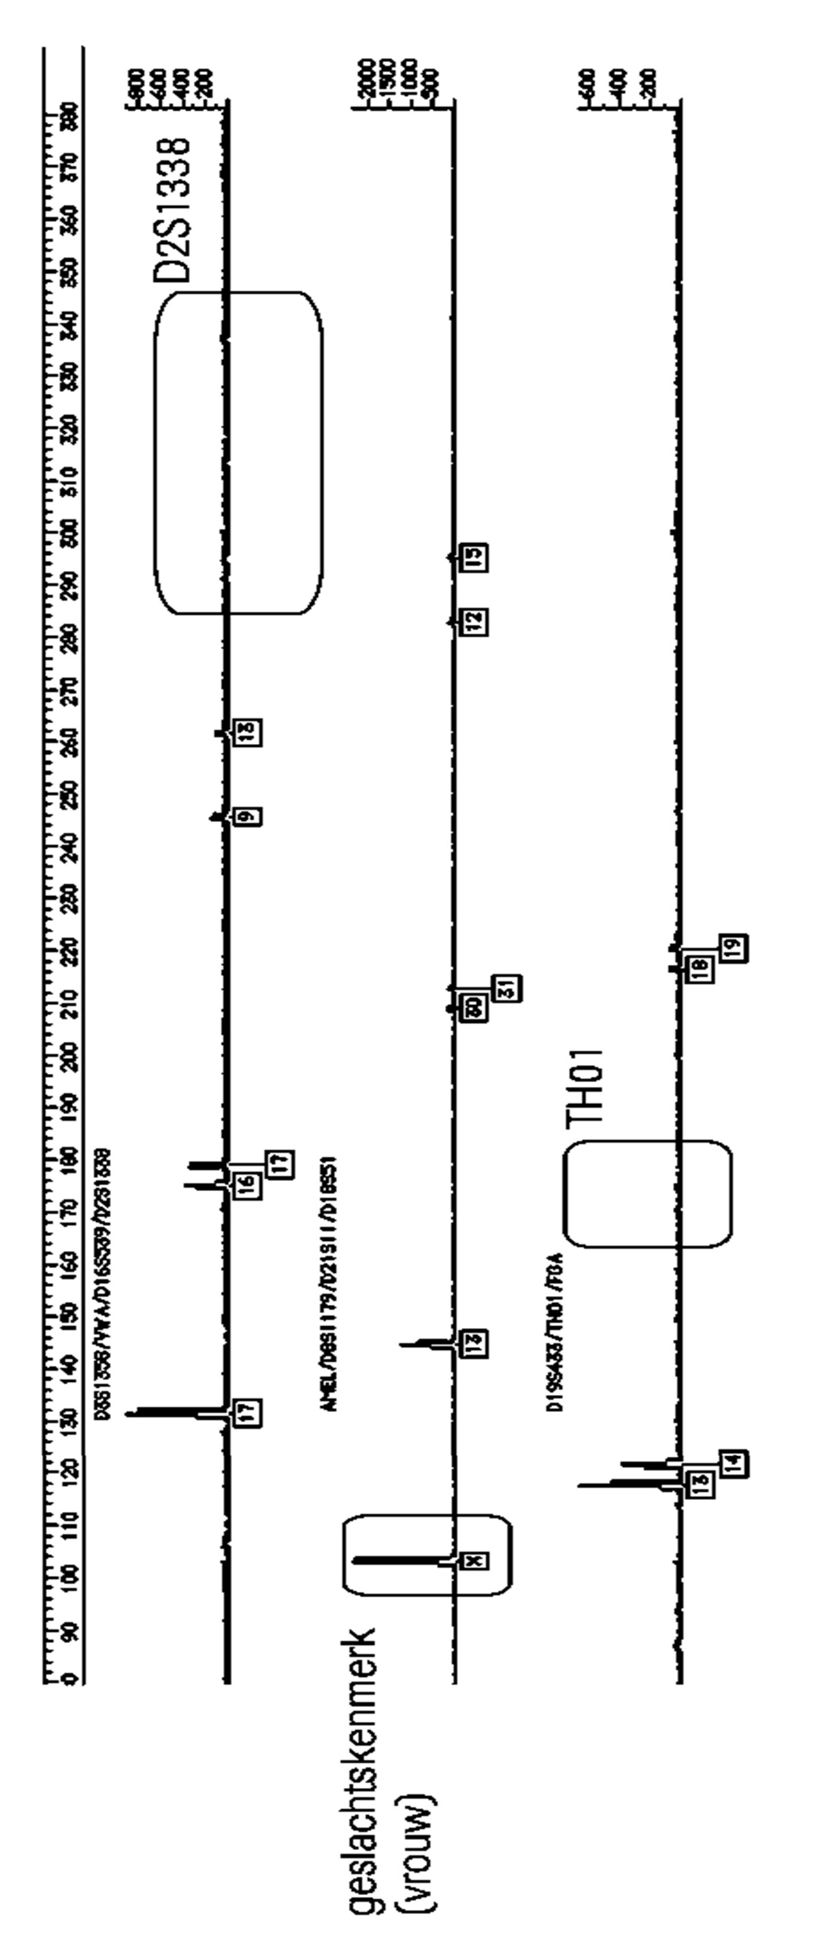
Figuur 9: Onvolledig DNA-profiel (voor data van het profiel zie figuur 10)

In het DNA-profiel wordt de locus en het DNA-kenmerk weergegeven.
2p 19 Wat is de betekenis van de locus en het DNA-kenmerk?
Noteer je antwoord als volgt:
Locus = ………….
DNA-kenmerk = ………….

2p 20 Leg uit waarom er bij sommige loci één piek te zien is (loci is meervoud van locus).

Locus | DNA-kenmerk | Frequentie
D3S1358 | 17
VWA | 16/17
D16S539 | 9/13
AMEL | X
D8S1179 | 13
D21S11 | 30/31
D18S51 | 12/15
D19S433 | 13/14
Figuur 10: Tabel met loci en bijbehorende DNA-kenmerken van het DNA-profiel uit figuur 9.

Het DNA-profiel van een persoon verschilt op één locus met het gevonden DNA-profiel in figuur 9.
2p 21 Leg uit of je aan de hand van dit gegeven wel of niet kunt uitsluiten dat het gevonden DNA van deze persoon is.

Gebruik figuur 10 en de figuren 11 en 12 (volgende pagina). Figuur 10 staat ook in de uitwerkbijlage.
4p 22 Bereken in de uitwerkbijlage de kans in % dat het DNA-profiel van twee willekeurige personen beide gelijk zijn aan het profiel in figuur 9.

D2S1338 | frequentie | D3S1358 | frequentie | FGA | frequentie | D8S1179 | frequentie | THO1 | frequentie
15 | 0,000 | 12 | 0,000 | 18 | 0,013 | 8 | 0,019 | 5 | 0,006
16 | 0,048 | 13 | 0,002 | 18.2 | 0,000 | 9 | 0,011 | 6 | 0,225
17 | 0,203 | 14 | 0,091 | 19 | 0,058 | 10 | 0,078 | 7 | 0,219
18 | 0,076 | 15 | 0,281 | 19.2 | 0,000 | 11 | 0,087 | 8 | 0,104
19 | 0,128 | 16 | 0,253 | 20 | 0,145 | 12 | 0,147 | 9 | 0,132
20 | 0,171 | 17 | 0,193 | 21 | 0,177 | 13 | 0,346 | 9.3 | 0,307
21 | 0,015 | 18 | 0,167 | 22 | 0,173 | 14 | 0,180 | 10 | 0,006
22 | 0,030 | 19 | 0,011 | 22.2 | 0,015 | 15 | 0,102
23 | 0,097 | 20 | 0,002 | 23 | 0,136 | 16 | 0,028
24 | 0,095 |  |  | 23.2 | 0,006 | 17 | 0,002
25 | 0,117 |  |  | 24 | 0,158 | 18 | 0,000
26 | 0,017 |  |  | 25 | 0,074
27 | 0,002 |  |  | 25.2 | 0,000
 |  |  |  | 26 | 0,028
 |  |  |  | 27 | 0,013
 |  |  |  | 28 | 0,002
 |  |  |  | 29 | 0,000
 |  |  |  | 31.2 | 0,000
 |  |  |  | 45.2 | 0,000
Figuur 11: Frequenties voor Nederland van DNA-kenmerken D2S1338, D3S1358, FGA, D8S1179 en THO1

VWA | frequentie | D16S539 | frequentie | D18S51 | frequentie | D19S433 | frequentie | D21S11 | frequentie
11 | 0,000 | 8 | 0,015 | 9 | 0,000 | 9 | 0,000 | 27 | 0,017
13 | 0,000 | 9 | 0,123 | 10 | 0,011 | 10 | 0,002 | 28 | 0,180
14 | 0,067 | 10 | 0,067 | 11 | 0,006 | 11 | 0,004 | 29 | 0,223
15 | 0,076 | 11 | 0,340 | 12 | 0,134 | 12 | 0,061 | 29.2 | 0,000
16 | 0,203 | 12 | 0,279 | 13 | 0,108 | 12.2 | 0,000 | 30 | 0,271
17 | 0,303 | 13 | 0,162 | 14 | 0,182 | 13 | 0,255 | 30.2 | 0,030
18 | 0,223 | 13.3 | 0,000 | 15 | 0,117 | 13.2 | 0,011 | 31 | 0,078
19 | 0,110 | 14 | 0,013 | 16 | 0,152 | 14 | 0,359 | 31.2 | 0,074
20 | 0,013 | 15 | 0,000 | 17 | 0,141 | 14.2 | 0,032 | 32 | 0,011
21 | 0,004 |  |  | 18 | 0,071 | 15 | 0,165 | 32.2 | 0,091
 |  |  |  | 19 | 0,039 | 15.2 | 0,037 | 33 | 0,002
 |  |  |  | 20 | 0,026 | 16 | 0,037 | 33.1 | 0,000
 |  |  |  | 21 | 0,006 | 16.2 | 0,026 | 33.2 | 0,022
 |  |  |  | 22 | 0,004 | 17 | 0,002 | 34 | 0,000
 |  |  |  | 23 | 0,000 | 17.2 | 0,006 | 34.2 | 0,000
 |  |  |  | 25 | 0,002 | 18.2 | 0,002 | 35 | 0,000
 |  |  |  |  |  |  |  | 35.2 | 0,002
 |  |  |  |  |  |  |  | 36 | 0,000
Figuur 12: Frequenties voor Nederland van de DNA-kenmerken VWA, D16S539, D18S51, D19S433 en D21S11

